**Урок 4. Lean ДЗ**

Проанализируйте свою повседневную работу или работу отдела в вашей компании на наличие потерь.

1. Нарисуйте VSM-карту.
2. Найдите потери и классифицируйте их в соответствии с материалом лекции.
3. Подумайте, как исключить эти потери.
4. Нарисуйте новую VSM-карту в соответствии с вашими предложениями.

Вы можете использовать все рекомендованные на семинаре программы для рисования VSM-карты. В качестве выполненного задания приложите скрин или PDF-файл с VSM-картой и ответом на вопросы.

В банке, где я работаю, не налажена система электронного документооборота между различными отделами. При поступлении заявки клиента на конверсионную операцию сотрудник клиентского отдела направляет данные о ней в отдел казначейства по электронной почте, указывая вручную данные о сумме, валюте, клиенте. При этом возможны ошибки и опечатки. В ответ казначейство направляет ответ с указанием курса конверсии. В конце дня все заявки необходимо распечатать, написать на них курс от руки и отдать в казначейство для проставления личной подписи дилера на каждой заявке. При этом также возможны ошибки и опечатки. Потом заявки относят в бухгалтерию.

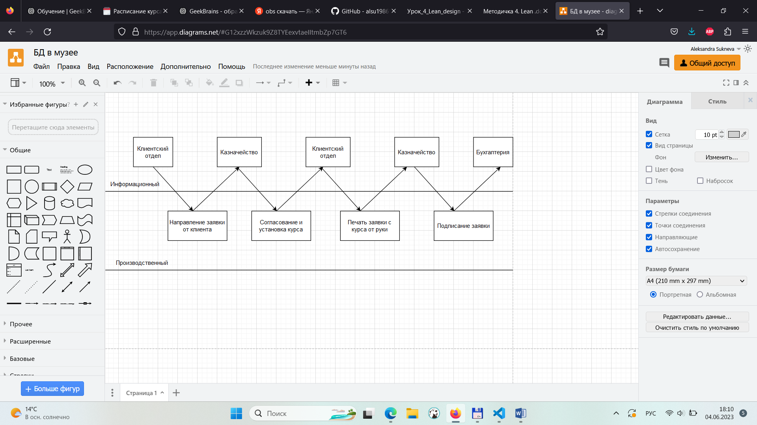

Виды потерь в данном процессе:

* Потери из-за ожидания – невозможно работать с заявкой пока ее не подтвердят в казначействе и не проставят курс.
* Потери из-за лишних этапов обработки – необходимость в конце дня подписывать снова все заявки в казначействе.
* Потери из-за ненужных перемещений – в случае отсутствия на месте основного дилера заявки обрабатываются его помощником, который не всегда в курсе, какому клиенту какой курс указать (есть индивидуальные тарифы и условия). Помощник постоянно отвлекается на свою основную работу, что приводит к потере времени и возможным ошибкам.
* Потери из-за дефектов – возможные ошибки при ручном вводе данных в обоих отделах.

Исключить потери предлагается с помощью внедрения электронного документооборота (CRM).

